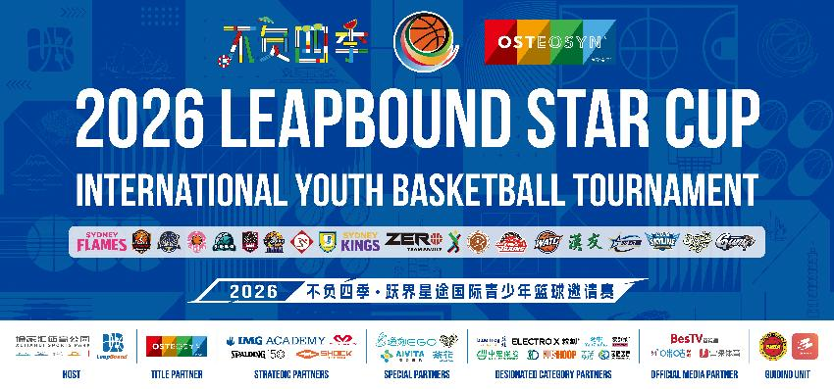
少年无畏 共耀星途：2026跃界星途国际青少年篮球邀请赛本月启幕

盛夏蝉鸣，篮球滚烫。“不负四季·2026跃界星途国际青少年篮球邀请赛”（以下简称“2026跃界星途邀请赛”）将于8月13日至16日在上海体育场汇空间热烈开赛。本届赛事将吸引来自六个国家和地区的22支亚太地区顶尖少年球队齐聚上海，展开为期四天的巅峰对决。
（官宣视频1分钟版本）

亚太精英集结，填补青少年篮球赛高水平竞技空白
作为深耕亚太青少年篮球交流的标杆赛事，跃界星途赛事是首个邀请亚太各地少年队伍参与的国际邀请赛，填补了亚洲高水平青少年篮球赛事的空白。从首届赛事的8支队伍（其中3支境外球队）、99人参赛，到本次赛事除了本土各省市冠军队伍外，还汇聚来自澳大利亚、日本、印度尼西亚、中国台湾和中国香港共计覆盖亚太6个国家和地区的22支球队（其中10支境外球队）、310人参赛，赛事规模实现跨越式发展。
2026跃界星途邀请赛以“少年无畏，共耀星途”（Stars Rise Together）为主题，设U12组（男女同组）、男子U14组、女子U14组，共三大竞赛组别，于上海体育场汇空间举行，百视通、中国移动咪咕、雷速体育将对赛事进行直播。参赛队伍阵容强大且多元，涵盖传承多年的传统强队后备梯队，与飞速崛起的新秀队伍：以上海女篮青年队为班底的上海天际线队、澳大利亚NBL冠军悉尼国王队U12及U14青训梯队、女篮国手杨舒予加盟的WNBL悉尼火焰队U14、上海市青少年冠军赛丁组第一名黄浦女篮Luone、新晋市级冠军苏州体校精英队、安徽省季军阿甘篮球学院（GUMP）等强队齐聚，展现亚太青少年篮球的最高水准。
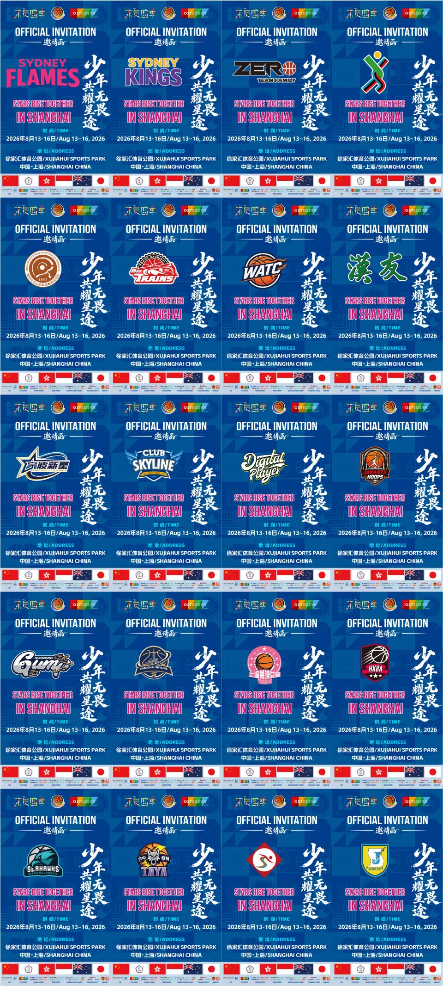

新设Super 5超能表现赛，邀请市民共享高效运动
2026跃界星途邀请赛由上海市篮球协会、徐汇区体育局指导，上海久事场馆有限公司与上海跃界星途体育文化发展有限公司联合主办。经过2024年邀请赛、2025年夏季赛和冬季赛的打磨沉淀，赛事在篮球圈层树立了良好口碑，社会美誉度稳步攀升。
依托逐渐扩大的品牌影响力，本届赛事创新增设体能及篮球技巧附加赛——Super 5超能表现赛，采用标准化AI感测系统，结合人工智能与运动科学，评估参与者的反应、耐力、速度、力量、冲刺等综合能力，帮助青少年明确自身优势与训练方向。该附加赛将在“8.8全民健身日”及体育宣传周期间举办，面向社会免费开放预报名，降低参与门槛，为公众提供趣味与科学兼具的运动体验，同时为合作伙伴搭建面向市民的服务场景。
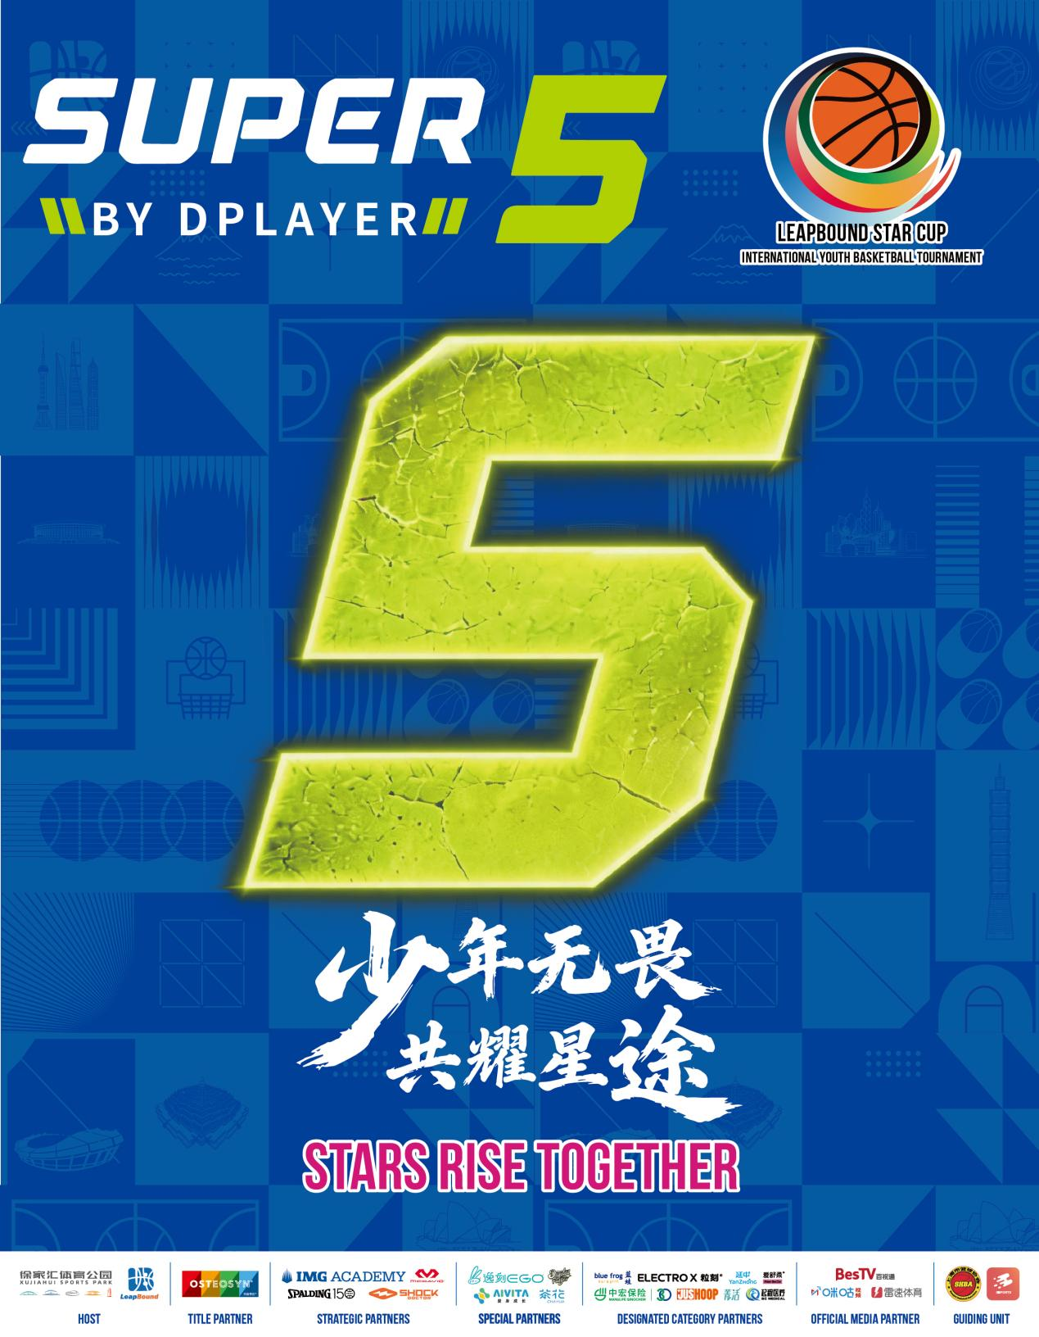

赛场竞技与文化交流并重，以球会友共促国际理解
跃界星途的赛场不仅是技战术博弈的擂台，更是跨文化沟通的桥梁。本届邀请赛印尼JAKARTA HOOPS队派出涵盖国家队、俱乐部与校园篮球三层面的教练组合，日本东京八王子蜜蜂列车队携B.LEAGUE职业联赛青训体系亮相，多元执教理念深度碰撞。赛后双方球员共同维护场地清洁、践行节水倡议，让尊重与自律成为跨地域共识。
开幕式上，组委会将提前为各亚太球队定制好专属Logo拓片，并邀请球员现场亲手将拓片装裱成作品，让这项拥有1500多年历史的“古代照相术”非遗技艺，以一份份亲手完成的纪念品形式，随球队回到各国，成为传播中国文化的使者。
赛场外，组委会为境外球队定制“上海体育文化专线”：组织参观上海体育博物馆，奥运冠军亲临现场互动；免费发放上海地铁一日票，鼓励绿色出行；利用离境退税便利，境外球员在逸刻便利店选购哈酥蝴蝶酥、阿拉用点心礼盒等上海特色伴手礼后，可在机场轻松退税，一站式体验上海暖心细致的城市服务。从场内较量到场外体验，赛事持续推动体育与文化双向滋养，让亚太小球员收获友谊的同时，也将中国声音与上海故事带向世界。
